РОССИЙСКАЯ ФЕДЕРАЦИЯ
РЕСПУБЛИКА КАРЕЛИЯ

АДМИНИСТРАЦИЯ
ЛАХДЕНПОХСКОГО МУНИЦИПАЛЬНОГО РАЙОНА

ПОСТАНОВЛЕНИЕ

05 июня 2025 г. № 360

О комплексном развитии незастроенной территории

В соответствии со статьями 65, 66, 67, 68 и 69 Градостроительного кодекса Российской Федерации, Федеральным законом от 06.10.2003 № 131-ФЗ «Об общих принципах организации местного самоуправления в Российской Федерации», Законом Республики Карелия от 26.07.2021 № 2594-ЗРК «О разграничении полномочий органов государственной власти Республики Карелия в целях обеспечения комплексного развития территории», Администрация Лахденпохского муниципального района ПОСТАНОВЛЯЕТ:

- Принять решение о комплексном развитии незастроенной территории площадью 91 274 (девяносто одна тысяча двести семьдесят четыре) кв. м., расположенной: Российская Федерация, Республика Карелия, Лахденпохский район, Мийнальское сельское поселение, в районе п. Уусикюля (далее – территория, подлежащая комплексному развитию), согласно Приложения №1 к настоящему Постановлению.
- Земельные участки и объекты капитального строительства в границах территории, подлежащей комплексному развитию, отсутствуют.
- Установить предельный срок реализации решения о комплексном развитии незастроенной территории – 10 (десять) лет с даты принятия настоящего Постановления.
- Решение о комплексном развитии незастроенной территории реализуется Администрацией Лахденпохского муниципального района.
- Установить перечень основных видов разрешенного использования земельных участков и объектов капитального строительства, предельных параметров разрешенного строительства, реконструкции объекта капитального строительства в границах территории, подлежащей комплексному развитию, согласно Приложению № 2 к настоящему Постановлению.
- Установить, что минимальный совокупный объем строительства при реализации решения о комплексном развитии незастроенной территории 1000 кв. м.
- Опубликовать настоящее Постановление в газете «Призыв» т разместить в информационно-коммуникационной сети Интернет на официальном сайте Администрации Лахденпохского муниципального района (www.lah-mr.ru)
- Контроль за исполнением настоящего Постановления оставляю за собой.

Глава Администрации
Лахденпохского муниципального района О.Н. Жесткова
Разослать: дело, отдел строительства и земельных отношений, Администрация Куркиекского сельского поселения.

Приложение № 2
к постановлению Администрации
Лахденпохского муниципального района
от ____. _____. 2025 № _________

СХЕМА
границ территории, подлежащей комплексному развитию
незастроенной территории
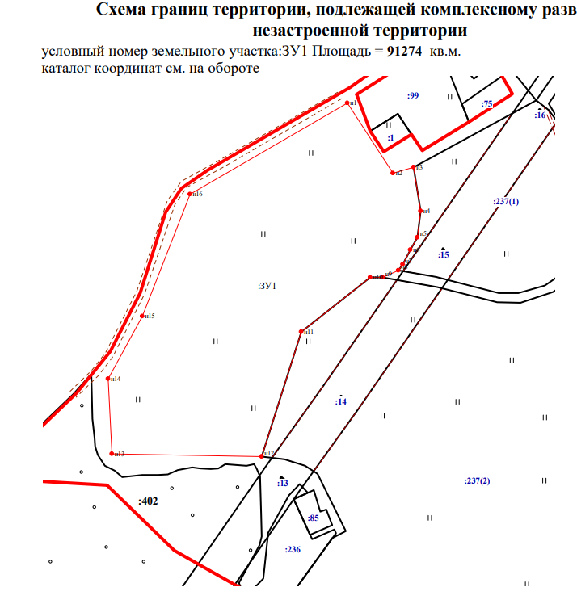
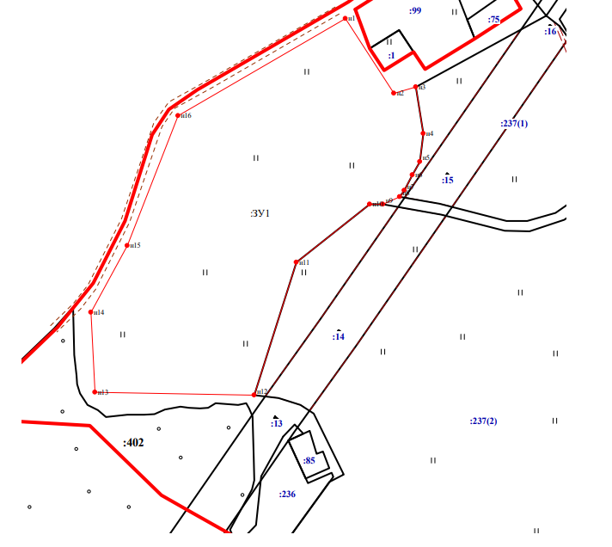Предполагаемая для комплексного развития территория в соответствии с Правилами землепользования и застройки Мийнальского сельского поселения, утвержденными решением от 21.10.2021 № 73/508 «Об утверждении Генерального плана и Правил землепользования и застройки Мийнальского сельского поселения Лахденпохского муниципального района Республики Карелия» расположена в территориальной зоне: СХ – зоне сельскохозяйственного использования.

Перечень координат характерных точек границ территории, подлежащей комплексному развитию территории

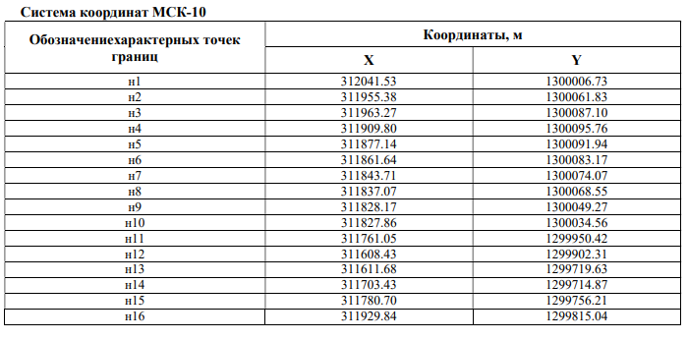

Приложение № 2
к постановлению Администрации
Лахденпохского муниципального района
от ____. _____. 2025 № _________

ОСНОВНЫЕ ВИДЫ
разрешенного использования земельного участка и объектов капитального строительства

1.2.4 Передвижное жилье - Размещение сооружений, пригодных к использованию в качестве жилья (палаточные городки, кемпинги, жилые вагончики, жилые прицепы) с возможностью подключения названных сооружений к инженерным сетям, находящимся на земельном участке или на земельных участках, имеющих инженерные сооружения, предназначенных для общего пользования;
3.1 Коммунальное обслуживание - Размещение зданий и сооружений в целях обеспечения физических и юридических лиц коммунальными услугами. Содержание данного вида разрешенного использования включает в себя содержание видов разрешенного использования с кодами 3.1.1-3.1.2.
4.7 Гостиничное обслуживание - Размещение гостиниц.
4.9.1.2 Обеспечение дорожного отдыха - Размещение зданий для предоставления гостиничных услуг в качестве дорожного сервиса (мотелей), а также размещение магазинов сопутствующей торговли, зданий для организации общественного питания в качестве объектов дорожного сервиса
5.1 Спорт - Размещение зданий и сооружений для занятия спортом. Содержание данного вида разрешенного использования включает в себя содержание видов разрешенного использования с кодами 5.1.1 — 5.1.7.
5.2 Природно-познавательный туризм - Размещение баз и палаточных лагерей для проведения походов и экскурсий по ознакомлению с природой, пеших и конных прогулок, устройство троп и дорожек, размещение щитов с познавательными сведениями об окружающей природной среде; осуществление необходимых природоохранных и природовосстановительных мероприятий.
5.2.1 Туристическое обслуживание - Размещение пансионатов, гостиниц, кемпингов, домов отдыха, не оказывающих услуги по лечению; размещение детских лагерей.
5.4 Причалы для маломерных судов - Размещение сооружений, предназначенных для причаливания, хранения и обслуживания яхт, катеров, лодок и других маломерных судов.
12.0 Земельные участки (территории) общего пользования - Земельные участки общего пользования. Содержание данного вида разрешенного использования включает в себя содержание видов разрешенного использования с кодами 12.0.1 - 12.0.2.

ПЕРЕЧЕНЬ
предельных параметров разрешенного строительства, реконструкции объектов капитального строительства

Параметры разрешенного строительства | Минимальные | Максимальные
Предельные размеры земельных участков:
Для размещения зданий и сооружений | не устанавливается | не устанавливается
Для линейных объектов | не устанавливается | не устанавливается
Минимальные отступы от границ земельных участков
Для размещения зданий и сооружений
От границы земельного участка со стороны улицы  (красной линии) | 5 метров** | _
От границы земельного участка со стороны соседнего участка, переулка, проезда | 3 метра** | _
Для линейных объектов – не устанавливается
Процент застройки в границах земельного участка
Для размещения зданий и сооружений | _ | 50%
Для линейных объектов | не устанавливается | не устанавливается
Предельное количество этажей или предельная высота зданий, строений, сооружений
Для размещения зданий и сооружений
максимальное количество этажей зданий, строений, сооружений | _ | -
предельная (максимальная и/или минимальная) высота зданий | _ | 37 метров
Для линейных объектов – не устанавливается

Минимальный процент озеленения территории, подлежащей комплексному развитию – принимается в соответствии с проектными решениями, обеспечивающими соблюдение законодательства в части строительных, экологических, санитарно-гигиенических, противопожарных и иных правил, нормативов.

